市长大厦音响采购安装询价函

为规范公司经营采购行为，本着公平、公正、公开原则，我司拟对市长大厦音响采购安装公开询价，相关比选信息如下表：
项号 | 内 容 | 说明与要求
1 | 比选项目 | 市长大厦音响采购安装
2 | 采购单位 | 广州中国市长大厦管理有限公司
3 | 实施地点 | 中国市长大厦一楼
4 | 采购方式 | 公开比选
5 | 采购范围、内容 | 1、确定一家音响采购安装供应商。具体采购标准详见附件。
6 | 投标资格要求 | 1、报价人营业范围具有专业音响生产、销售内容；  2、已办理合法税务登记，具有开具相应专用发票能力；
7 | 承包方式 | 按采购人要求对市长大厦的音响采购安装，费用总包。
8 | 合同期限 | 自签订合同之日起二个月
10 | 定标方式及限价 | 采用经资格审核后择优选择中标单位；限价为78000元
11 | 比选文件编制  要求 | 1、有效《营业执照》复印件；  2. 密封完好的投标报价清单；  3. 适合场地方案。
12 | 报价文件份数 | 正本一份；
13 | 报价文件递交截止时间 | 2021年12月24日上午10:00截止；逾期不予受理。
14 | 报价文件递交  地点 | 广州市天河区天河北路189号市长大厦14楼财务室；
15 | 联系方式 | 采购单位：广州中国市长管理有限公司  联系地址：广州市天河区天河北路189号市长大厦14楼办公室；  联 系 人：涂先生；  联系电话：（020）87551816

报价表
市长大厦音响采购安装项目报价表

序号 | 项目名称 | 数量 | 投标限价 | 报价 | 税率
1 | 音响设备采购安装项目 | 1套 | 78，000.00
项目名称：市长大厦音响采购安装项目

备注：1、本报价采用按单价及实际数量结算，总额限定为78，000元，为该总价已包含完成该子目项下全部更换工作所需的所有费用，包括但不限于人工费、利润及税金等各种费用等，采购人不再支付其他费用。
2、各竞投人须严格按照以上格式填报报价，不得作出任何调整。如出现报价未填报情况，招选人有权将该行为视为不完全响应采购而拒绝该竞投文件。
3、投标总价需与附表明细报价金额一致。
4、工期为12天内完成交付。

附件：
需求明细表及报价
音响设备报价
序号 | 名称 | 技术参数 | 型号/备注 | 数量 | 单位 | 单价 | 小计
1 | 音箱  德国  PO(欧博)  HD系列  全频音箱 | 系列类型：12“ 2分频,低音反射式；频率范围(-10dB)¹:50Hz-20kHz；频率响应(±3dB)¹:55Hz-20kHz；灵敏度(1W/1m)¹:98dB；额定阻抗:8ohms；最大声压级输出:127dB（峰值130dB）；覆盖角度:80°x50°（HxV）；额定输入功率²:(额定/音乐信号/峰值)；475W/950W/1500W。外形尺寸(HxWxD):585mmx390mmx405mm（23"x15.4"x16"）；净重:21kg(46.3 lbs)；低音单元:1个12英寸高输出低音；高音单元:1个1.75英寸压缩驱动器；输入连接器:2xNeutrikSpekonNL4MP；箱体结构:六边锲型，15mm夹板 | 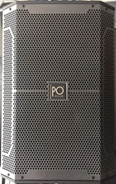 | 2 | 只
  HD-8120
2 | 音箱  德国  PO(欧博)  HD系列  全频音箱 | 美国JBL订制高、低单元；额定功率：250 Watts（AES）；最大功率：500 Watts（AES）；频率响应(±3dB)： 60Hz–20kHz；标称阻抗：8 Ohms；灵敏度：94 dB；连续声压级118 dB（1M）；最大声压级121 dB（1M）；辐射角度水平：70°x垂直：60°；净重：14 Kg；尺寸：530 x 335 x 343.5 mm（HxWxD） | 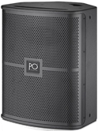 | 2 | 只
  HD-810
3 | 超低频音箱  德国  PO(欧博)  HD系列  超低音箱 | 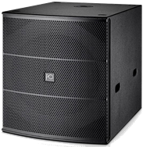  单18英寸无源超重低音炮；1×18英寸；阻抗 8Ω；音圈直径：4英寸，频率响应：35Hz-220Hz±3dB；功率：600W（最大1200W）；灵敏度：96dB；最大声压级：126dB；箱体选用进口芬兰桦木夹板，黑色聚酯点漆；进口单元。尺寸：698×560×755 mm(H×W×D)重量：38 kg |  | 1 | 只
  HD-18
4 | 功放机  德国  PO(欧博)  H系列  四通道  功放机 | 8Ω四通道输出功率：4×800W，4Ω四通道输出功率：4×1250W，白色2U机身(进口电容)。尺寸：483×88×465 mm（W×H×L）重量：45.5 Kg | 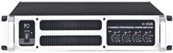 | 1 | 台
  H-2428
5 | 功放机  德国  PO(欧博)  H系列  功放机 | 8Ω立体声输出功率：2×800W，4Ω立体声输出功率：2×1400W，白色2U机身(进口电容)。尺寸：483×88×465 mm（W×H×L）重量：31 Kg | 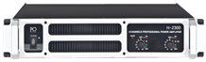 | 1 | 台
  H-2800
6 | 效果器  德国  PO(欧博)  数码前置 | 1、至今为止参数指标最高的前级（相位、频响、唯一一台能做平直曲线的前级）2、至今为止功能最强大的前级（音乐15PEQ+双路话筒20PEQ+5混响）3、免驱式USB直连，解决一切链接问题，4、免驱式WIFI无线控制，5、独有5混响技术，强大的包围感、修饰度，让你唱歌无忧，6、软件联机密码功能7、无限次开机次数锁功能，音乐部分，1.独有3段动态均衡，2.15段参量均衡，专业高低通压限，3.光钎输入，4.正负7阶变调，话筒部分，1.数字噪声门，2.独有4级效果抑制，3.20段参量均衡，专业高低通压限，4.话筒输入压限，效果部分，1.独有5混响技STEREOECHO+STEREO ECHO+STEREO REVERB，2.每种效果都有7段参量均衡，专业高低通压限，输出通道1.每个通道都有独立静音功能，2.延时50ms3.每个通道有独立的分频功能4.10段参量均衡，配套软件1.软件独有的频谱分析功能2.人性化的界面设计，更符合操作需求 | 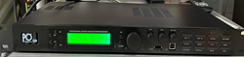 | 1 | 台
  Q8
7 | 调音台  英国  Soundcarfit（声艺）  演出系列  调音台 | 超低噪音离散式话筒前置功放与+48V幻象电源。16路（M16）单声道输入与4路立体声输入通道。每路单声道输入均支持平衡式XLR话筒输入与平衡式TRS线路输入。每路单声道话筒输入通道均支持低频切除。每路单声道输入通道设有3频段式均衡器，带中频扫频，设有峰值LED指示灯。2路立体声输入通道支持单声道XLR与TRS输入；2路立体声输入通道支持RCA输入。每路立体声输入通道设有4频段式均衡器与峰值LED指示灯。8枚压缩器控件与8个断点插入接口。AUX 1与AUX 2发送衰减前/后通道信号至监听或外接效果器；AUX 3与FX发送衰减后通道信号至内置效果器或监听。  每路通道均支持PFL（衰减前监听）与哑音功能，衰减推子行程为60 mm。每路通道均设有编组1/2、编组3/4与主混音左/右总线分配。主混音采用平衡式XLR与非平衡式TRS输出接口，并设有7频段式图示均衡器。主混音支持断点插入。内置24位DSP效果器，提供100种预设效果。内置USB播放器，支持MP3格式音频文件播放和录音储存。内部开关模式电源，可兼容100-240V电压。  配有USB端口，支持主输出录音，或通过CH15/16（M16）或CH23/24（M24）通道播放。时尚科技感的设计，独特的全景LED氛围电平灯，增强现场演出的视觉效果。 | 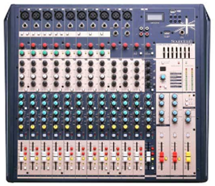 | 1 | 台
  M-16
8 | 无线话筒  德国MSBAO  (美声宝)  一拖二无线  手持话筒  （真分集） | 真分集一拖二真分集无线麦克风；使用距离：200米以上，空阔空间可达500米以上。话筒参数：工作频率:612－680MHz，采用微电脑CPU控制，PLL锁相环频率合成技术，红外线对频32/64/99频道自由选择，液晶数字显示，频率稳定度：±0.002%，FM最大调制频率偏: ±45KHz，智能电池欠压预警显示，动态音频压缩及自动电平控制电路，使用电池：2节AA电池-可连续使用约6小时。接收机工作频率:770-820MHz，采用微电脑CPU控制，PLL锁相环频率合成技术, 红外线对频，32/64频道自由选择，液晶数字显示，频率稳定度：±0.002%，杂讯锁定静噪控制+音码导航锁定静噪控制，音频动态扩展及自动电平控制电路，真分集接收。接收机：50mm高*420mm宽215mm厚 主机参数:主机工作电压：DC--12V—14V2A，工作电流：800mAh，功耗：10W，接收灵敏度：-105dBM，信噪比：S/N：>100dB，失真度THD：<0.001%，音频输出电压：0.3V，邻频干扰抑制：>60dB  话筒参数:咪芯类型:动圈式，咪芯指向性：心形指向，拾音灵敏度：>-20dBM（1V），发射功率：>+20dBM(100mW)，麦克风功耗：150mHA，有效距离：无障碍直线300—500米，音频响应：50HZ—15KHZ  频率稳定度：+-0.001% | 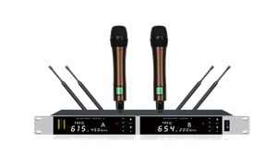 | 1 | 套 | 5600 | 5600
  EM-850
9 | 拾音话筒  德国MSBAO  (美声宝)  有线话筒  (手持式） | 话筒本身具有超宽的频响范围和处理高声压级的能力。配有专用音频线。频率响应：35赫兹到16千赫；指向特性：超心型指向 | 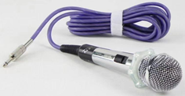 | 2 | 支
  TS-803
10 | 播放器  中国视易  高清点歌机 | 高清点歌机，4T；22寸屏 | 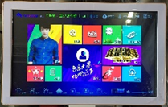   | 1 | 套
  视易
11 | 电源管理  德国  PO(欧博)  电源时序器 | 电源保护分配器，一进八出电源分配。1U机身 | 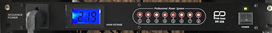 | 1 | 台
  SR-328
12 | 设备柜  航空机柜 | 航空级别设计，双层悬浮坚固耐用，坚固耐用，专业设备柜；另配备有装机螺丝一包，两侧加装有海绵护套挽手。大滑轮设计带自锁功能。 | 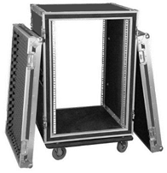 | 1 | 只
  16U
13 | 话筒支架 | 专业话筒三脚支架 | 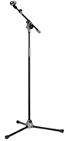 | 3 | 支
14 | 乐谱支架 | 专业乐谱三脚支架 |  | 1 | 支
15 | 配件  线材 | 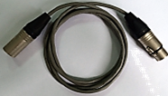  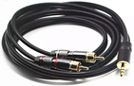  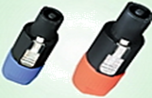 |  | 1 | 项
  (4N)无氧铜喇叭线/信号线/接插件
A | 音响设备报价合计【税前】 |  |  |  | ￥
B | 安装调试费 |  |  |  | ￥
C | 工程费合计【税前】 |  |  |  | ￥
D | 税费 |  |  |  | ￥
E | 合计【税后】 |  |  |  | ￥

